МАРТ 2022. ГОДИНЕ

07.03.2022.г.
Представници наше школе и општине Алексинац, од 23. до 25. фебруара, били су учесници скупа на тему „Изградња капацитета институција у Србији за спречавање осипања ученика из система образовања – искуства Холандије“, у Врднику, на Фрушкој Гори, у организацији Центра за образовне политике и пројекта „Подршка ЕУ за реформу образовања у Србији - REdiS 2030“.
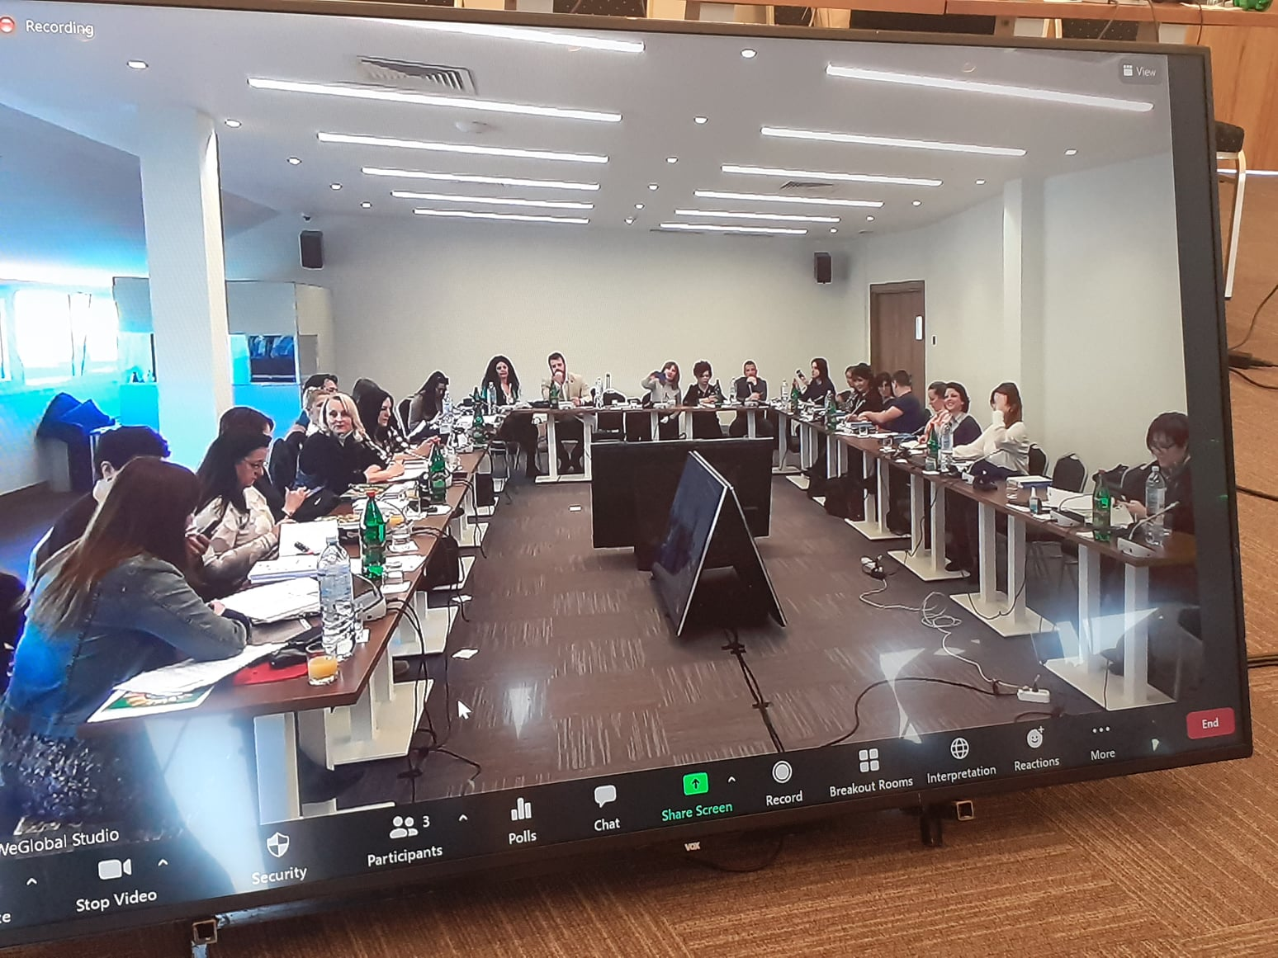

08.03.2022.г.
У школи је организован угледни час који је спојио велики број ученика и више наставника. Час је почео у педолошкој лабораторији где су ученици 3/2 одељења припремали укусне чајне колаче у облику цвета. За то време ученицима је представљена презентација о томе како је почео да се прославља Међународни дан жена и ко су познате жене у српској историји из различитих научних области. Креативна радионица је већ припремила честитке са песмама инспирисаним и посвећеним женама и етикетом са симболом школе. Коначни чин био је састављање свих делова. У изради честитки учествовали су ученици неколико одељења: 4/1, 2/1, 2/2, 1/2, 3/2 и 2/3. У целокупној организацији и извођењу угледног часа учествовале су наставнице Олгица Станковић, Милена Динић, Катарина Петровић Милетић, Валентина Милошевић, Весна Живадиновић и Ивана Стојановић Благојевић!
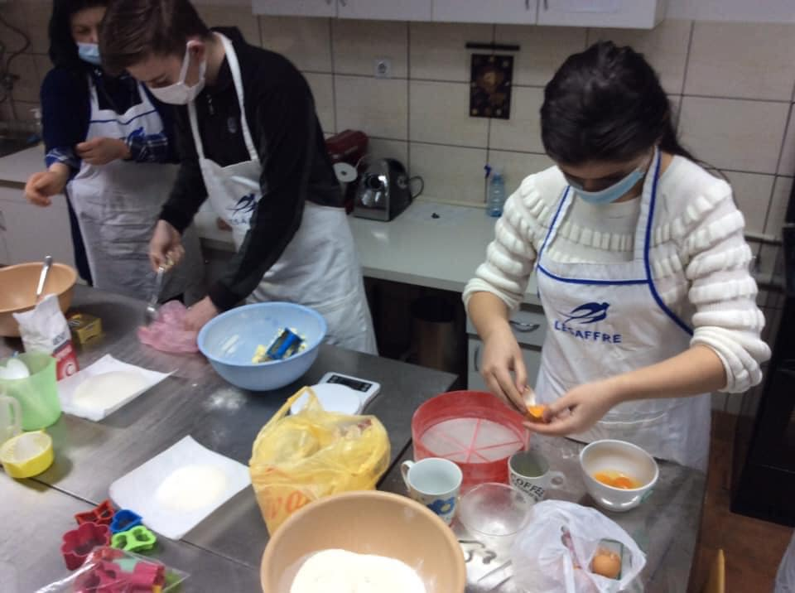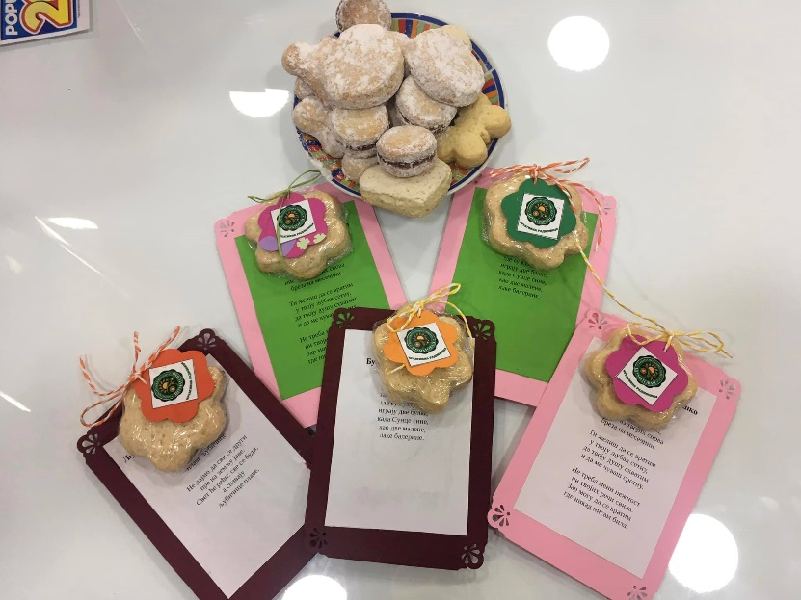
09.03.2022.г.
Биотехнолошка школа ,,Шуматовац" још једном са Тамаром у акцији! Овог пута као добре комшије које на Тамарин позив одлазе у Ражањ и помажу око подизања пластеника породици којој ће екипа Радне акције реновирати кућу.

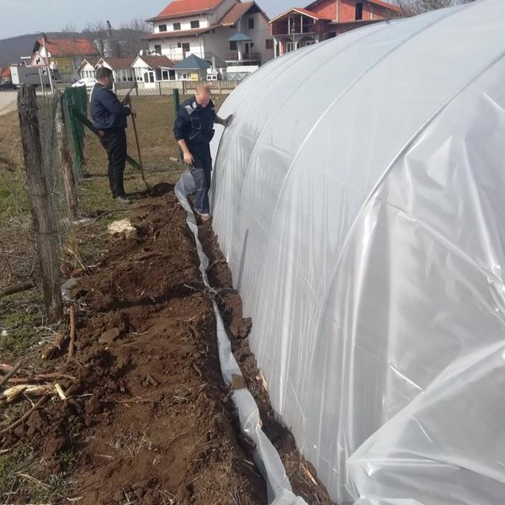

10.03.2022.г.
Једна другарска посета основној школи ,,Вожд Карађорђе" и дивно дружење са осмацима. Креативна радионица Биотехнолошке школе ,,Шуматовац" коју је водила проф. Валентина Милошевић а на којој су ученици правили обележаваче за књиге у облику бубамаре и цветова, показала је да је прави тренутак да призовемо пролеће. Вредне руке, спретни прсти - браво за младе креативце!
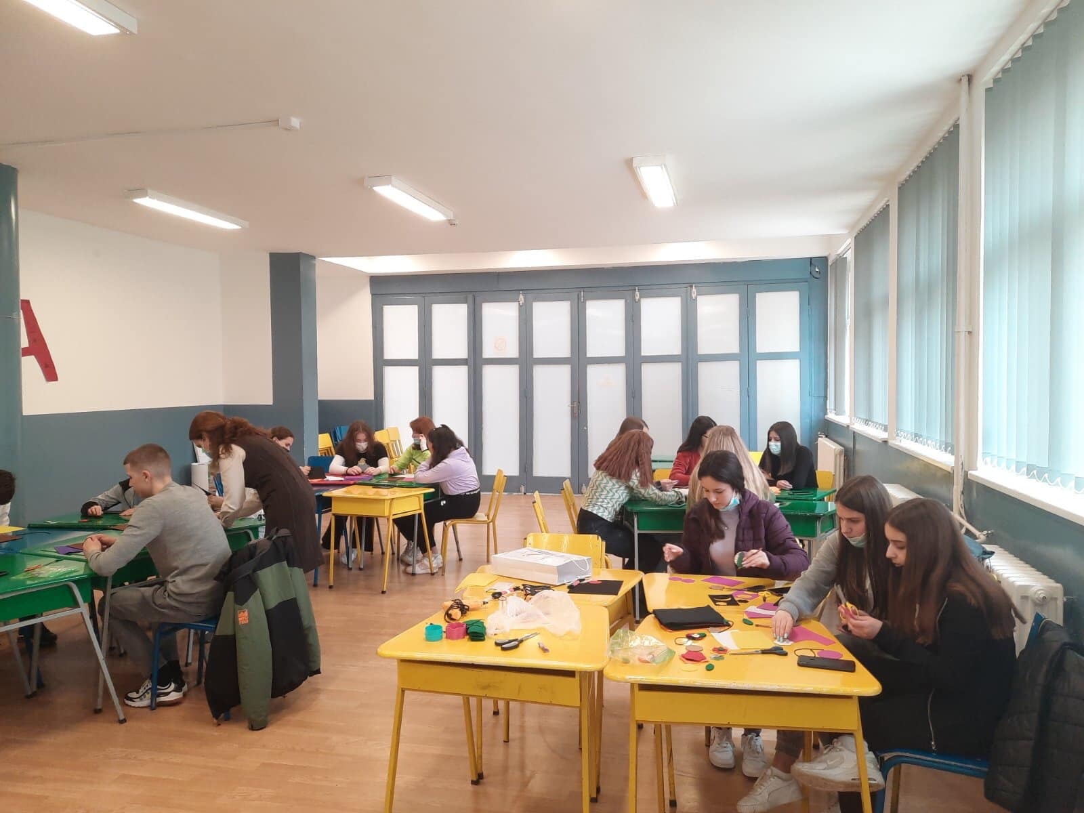

11.03.2022.г.

У оквиру програма Еразмус+ Биотехнолошкој школи „Шуматовац” Фондација Темпус је одобрила реализацију два нова пројекта.
У пројекту мобилности, под називом „Иновативна практична настава”, главна активност је стручна пракса ученика свих образовних профила у иностранству, у трајању од две недеље. Прва група од 10 одабраних ученика боравиће у граду Сандански у Бугарској почетком маја ове године и практичну наставу ће обављати у компанији која се бави органском производњом и прерадом хране. Сви трошкови боравка ученика током мобилности су обезбеђени, а поред тога, ученици добијају новчану накнаду за обављање стручне праксе, у духу дуалног образовања у земљама Еврпоске уније. Укупна средства одобрена овим пројектом износе 45.000 евра.
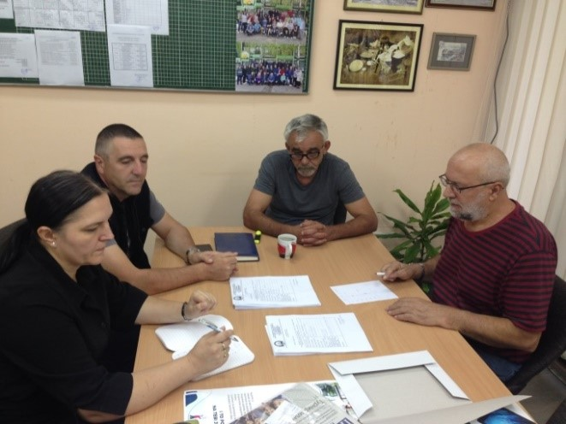
Када је реч о другом пројекту, у пројекту малих партнерстава између стручних школа у Алексинцу, Марибору у Словенији и Чаковцу у Хрватској, свака школа има по једну наставну активност за ученике свих школа, која траје једну недељу. Наставна активност алексиначке школе је хидропона производња јагода у затвореном простору са компјутерским управљањем. У Марибору ће бити реализован модул виноградарство и производња вина, а у Чаковцу модул технологија производње јабука и производња чипса од јабука. Трошкови боравка ученика су и током овог пројекта у потпуности обезбеђени, а средства за реализацију пројекта износе 60.000 евра.
Реализацијом овог пројекта, осим образовних ефеката, све школе учеснице имаће и бројне друге користи, попут међусобног упознавања, зближавања, размене искустава и могућности примене стечених сазнања у образовној делатности и пракси у подручју рада пољопривредна производња и прерада хране.

15.03.2022.г.

Биотехнолошка школа ,,Шуматовац" је једна од 52 стручне школе које учествују у пројекту ,,Подршка ЕУ средњем стручном образовању у Србији". Захваљујући пројекту ,,Набавка опреме за средње стручне школе" који се финансира из средстава Инструмента претприсутне помоћи ЕУ-ИПА 2012, нашој школи су донирана средства у вредности око 45 000 евра у виду лабораторијске опреме и модерне пољопривредне механизације.
Циљ стручног образовања је прилагођавање савременом тржишту рада и стално усавршавање, тако да и опрема и начин рада и учења морају пратити европске образовне стандарде. Ова помоћ омогућава ученицима да знање стечено на кабинетској настави усаврше и примене у практичним условима и да се на адекватан начин образују за самостално обављање послова у оквиру одређене струке.

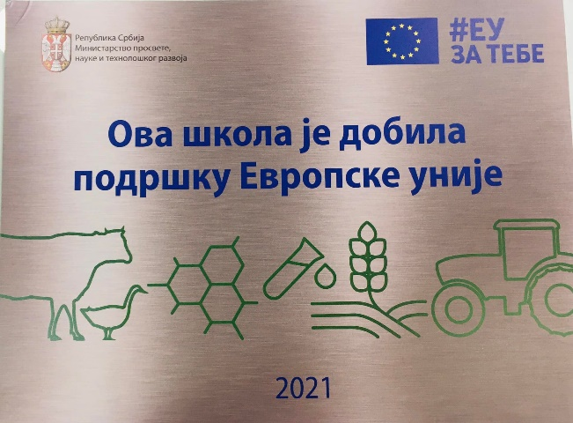
16.03.2022.г.
Данас су нашу школу посетили представници Пољопривредне стручне службе Ниш и одржали предавања о Агрохемијској анализи земљишта и Заштити коштичавог воћа. Предавању су присуствовали ученици образовних профила Пољопривредни техничар и Техничар хортикултуре као и заинтересовани наставници.
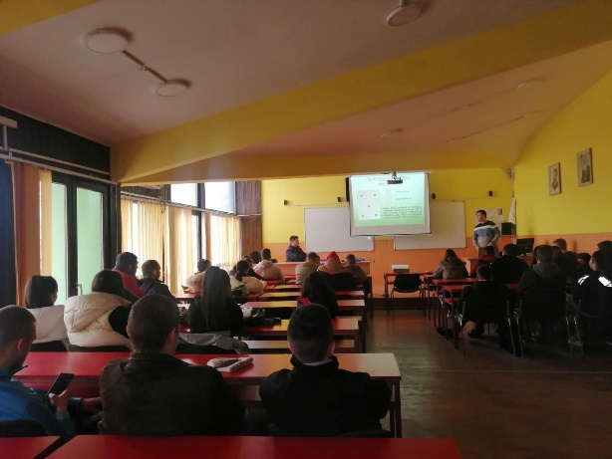
18.03.2022.г.
Неколико детаља са праксе ученика Биотехнолошке школе ,,Шуматовац" која се обавља у школским пластеницима. У току је пикирање расада а за десетак дана стасаће за продају и зелена салата.
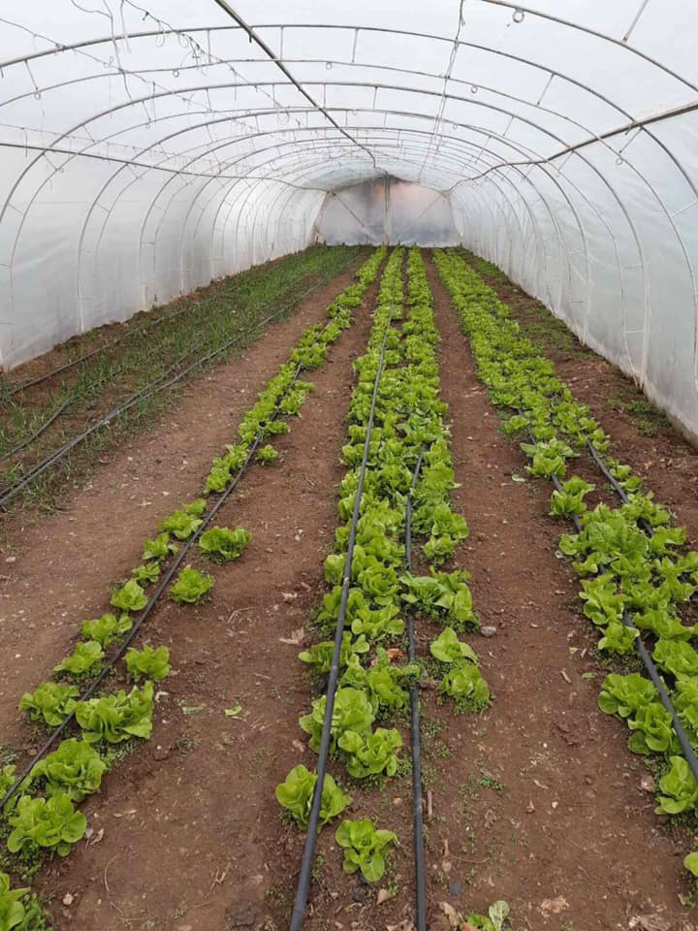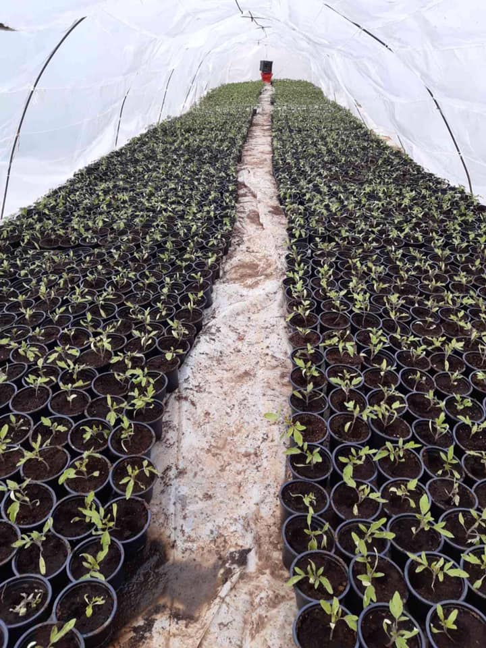
Основна школа ,,Љупче Николић" обележила је 22. марта, Светски дан вода занимљивим програмом који је спојио хемију, географију, рецитал, хор и плес. На наше велико задовољство позвани смо да се прикључимо овој активности тако што ћемо показати како у нашој школи прослављамо традиционални празник, Младенце, који се такође обележава 22. марта. Ученице Биотехнолошке школе ,,Шуматовац", Анђела Стевановић, Анћела Стојановић и Анастасија Живић, послужиле су свеже и укусне младенчиће, уз рецепт и кратак текст о значењу овог празника. Поред тога, сви присутни могли су да уживају у презентацији која показује умеће наших младих пекара и чланова Креативне радионице.
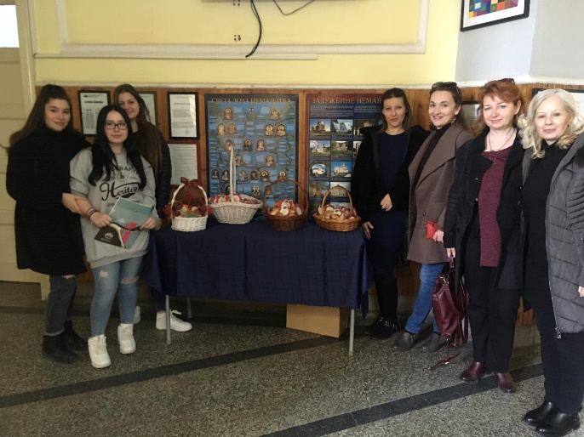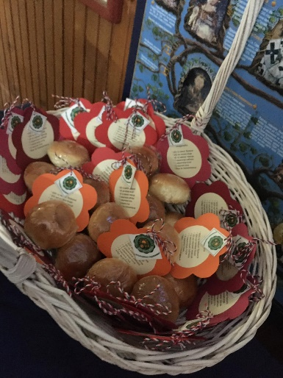
22.03.2022.г.
На Републичком такмичењу из области пољопривреде, које је одржано у Тополи, 18. и 19. марта, Биотехнолошку школу „Шуматовацˮ из Алексинца представљали су Драган Урошевић, ученик трећег разреда, образовног профила руковалац – механичар пољопривредне технике, и Милан Миленковић, ученик четвртог разреда образовног профила пољопривредни техничар. Урошевић је освојио друго место, а Миленковић четврто место, у својим областима. На такмичењу је учествовало 26 стручних школа из целе земље.
Како стоји у добијеном допису из ове школе, за значајан успех ученика заслужни су њихови ментори Љубинко Стефановић и Јасница Јовановић, наставници стручних предмета у школи.
Организатори овог такмичења су Министарство просвете , науке и технолошког развоја и Удружење средњих школа подручја рада пољопривреда, производња и прерада хране.
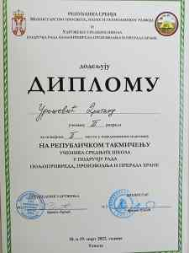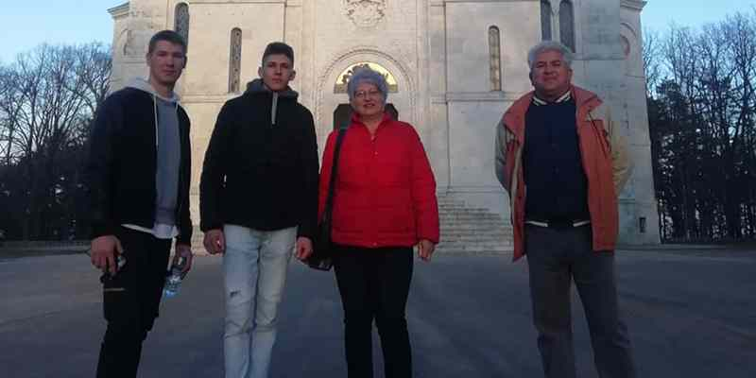

23.03.2022.г.
Ученици трећег разреда Биотехнолошке школе ,,Шуматовац" посетили су данас плантажу Тера Оптима у Жучковцу са циљем усавршавања практичних вештина у орезивању јабуке и машинском сађењу воћака.
